PENDUGAAN PERMEABILITAS TANAH MENGGUNAKAN REGRESI LINIER GANDA

ESTIMATING SOIL PERMEABILITY USING MULTIPLE LINEAR REGRESSION

Siti Suharyatun1*, Mareli Telaumbanua1, Agus Haryanto1, Febryan Kusuma Wisnu1 Mayrani Tri Pratiwi1

1Jurusan Teknik Pertanian, Fakultas Pertanian, Universitas Lampung

* Penulis korespondensi: sitisuharyatun149@gmail.com

# *ABSTRACT*

*Soil permeability is the ability of the soil to pass water or air. Soil permeability is influenced by soil texture, structure, and porosity. This study aims to create a mathematical model to predict the value of soil permeability based on the percentage of soil constituent fractions and soil porosity using Multiple Linear Regression. The study used soil taken from 7 different locations, with 5 samples for each location. The parameters observed consisted of the percentage of sand (x1), the percentage of dust (x2), percentage of clay (x3), soil porosity (x4), and soil permeability (y). The results of the analysis state that the correlation between the percentage of sand, the percentage of dust, porosity, and soil permeability is very strong with a correlation value of 0.9634 while the percentage of clay did not have a significant correlation with soil permeability so it was not included in the model. Percentage of sand, percentage of dust and porosity can explain 91.33% of soil permeability. Together, the percentage of sand, the percentage of dust and the porosity have a significant effect on soil permeability. Partially, the percentage of sand and dust has no significant effect on soil permeability, while porosity has a significant effect on soil permeability. From the analysis obtained 2 mathematical equation to predict soil permeability. Model 1: $y_{1}=25.4609+0.1805x_{1}-0.0042x_{2}-0,1757x_{4}$ with R²=0.9283 and RRMSE=4.9774%.* *Model 2: $y_{2}=24.90711+0.1830x_{1}-0,1685x_{4}$* *with R²=0.9283 and RRMSE=4.9785%*

***Keywords:*** *empirical model,**soil porosity, RRMSE, soil physical properties, soil texture*

# ABSTRAK

Permeabilitas tanah merupakan kemampuan tanah untuk meneruskan/meloloskan air atau udara. Permeabilitas tanah dipengaruhi oleh tekstur, struktur, dan porositas tanah. Penelitian ini bertujuan membuat model matematis untuk memprediksi nilai permeabilitas tanah berdasarkan persentase fraksi penyusun tanah dan porositas tanah menggunakan Regresi Linear Berganda. Penelitian menggunakan tanah yang diambil dari 7 lokasi yang berbeda, dengan 5 sampel untuk tiap lokasi. Parameter yang diamati terdiri dari persentase pasir (x1), persentase debu (x2), persentase liat, (x3), porositas tanah (x4) serta permeabilitas tanah (y). Hasil analisis menyatakan bahwa korelasi antara persentase pasir, persentase debu, porositas, dan permeabilitas tanah sangat dengan nilai korelasi 0,9634, sedangkan persentase liat tidak memiliki korelasi signifikan dengan permeabilitas tanah sehingga tidak dimasukkan dalam model. Persentase pasir, persentase debu dan porositas dapat menjelaskan 91,33% permeabilitas tanah. Secara bersama-sama persentase pasir, persentase debu dan porositas berpengaruh signifikan terhadap permeabilitas tanah. Secara parsial, persentase pasir dan debu tidak berpengaruh signifikan terhadap permeabilitas tanah, sedangkan porositas berpengaruh signifikan terhadap permeabilitas tanah. Dari analisis diperoleh 2 persamaan matematis untuk memprediksi permeabilitas tanah. Model 1: $y_{1}=25.4609+0.1805x_{1}-0.0042x_{2}-0,1757x_{4}$ dengan R²=0.9283 dan RRMSE=4.9774%. Model 2: $y_{2}=24.90711+0.1830x_{1}-0,1685x_{4}$ dengan R²=0.9283 dan RRMSE=4.9785%.

**Kata Kunci:** model empiris, porositas tanah, RRMSE, sifat fisik tanah, tekstur tanah

# PENDAHULUAN

Tanah, air dan udara merupakan sumber daya alam yang sangat penting di bidang pertanian Bagi tanaman, tanah berperan sebagai media tumbuh dan berproduksi. Sebagai media tumbuh bagi tanaman, kemampuan tanah akan optimal kalau didukung oleh kondisi fisik, kimia dan biologi tanah yang baik (Arifin, 2020). Pertumbuhan tanaman tidak hanya tergantung pada ketersediaan bahan-bahan kimiawi sebagai unsur yang dibutuhkan tanaman, tetapi juga memerlukan air, udara, dan suhu dalam kondisi tertentu agar terjadi mekanisme proses pemanfaatan unsur hara tersebut oleh tanaman (Mawardi, 2011). Sifat fisik tanah yang berkaitan dengan gerakan udara dan air di dalam tanah adalah porositas dan permebilitas tanah.

Porositas tanah merupakan ruang fungsional yang menghubungkan tubuh tanah dengan lingkungannya (Lal dan Shukla, 2004). Pori tanah memegang peranan penting dalam menentukan sifat fisik, kimia dan biologi tanah (Pagliai et al., 2004; Oorts et al., 2007; Smucker et al., 2007; Munkholm et al., 2012; Sleutel et al., 2012). Proses fisika dan kimia tanah yang tak terjadi di dalam partikel atau permukaan tanah terjadi di dalam ruang pori tanah (ruang partikel antar partikel). Di dalam ruang pori tanah inilah udara, air, dan produk sisa biologis dan nutrient ditransmisi dari satu tempat ke tempat yang lain di dalam tanah (Mawardi, 2011). Karakteristik pori menggambarkan jumlah, ukuran, distribusi, kontinuitas dan stabilitas pori tanah (Kay, 1990). Porositas tanah dipengaruhi oleh tekstur tanah, struktur, dan kandungan bahan organik. Hubungan porositas dengan tekstur tanah dapat dinyatakan dalam bentuk model Jaringan Syaraf Tiruan (Suharyatun dkk, 2019). Pada tanah berpasir, porositas tanah didominasi oleh pori makro yang berfungsi sebagai lalu lintas air sehingga infiltrasi meningkat. Sedangkan pada tanah berlempung, pori mikro lebih berperan dan daya hantar airnya rendah sehingga infiltrasi menurun (Soepardi, 1983).

Permeabilitas tanah merupakan kemampuan tanah melewatkan air dalam kondisi jenuh (Dariah dkk., 2006). Secara kuantitatif permeabilitas tanah/hantaran hidrolik adalah kecepatan bergeraknya suatu cairan pada media berpori dan didefinisikan sebagai kecepatan air untuk melewati tanah pada periode waktu tertentu yang dinyatakan dalam sentimeter per jam (Foth, 1995). Permeabilitas tanah dipengaruhi oleh tekstur, struktur dan porositas tanah. struktur tanah. Permeabilitas dapat menjadi hal yang berpengaruh terhadap tingkat kesuburan tanah karena mencakup bagaimana air, bahan organic bahan mineral, udara, serta partikel-partikel lainnya yang terbawa bersama air yang akan masuk ke dalam tanah (Rohmat, 2009).

Regresi linier berganda merupakan model persamaan yang menjelaskan hubungan satu variabel tak bebas (y) dengan dua atau lebih variabel bebas (x1, x2,…xn). Uji regresi linier berganda digunakan untuk memprediksi nilai variable tak bebas (y) apabila nilai-nilai variabel bebasnya diketahui (Yuliara, 2016). Penggunaan regresi linier berganda dapat digunakan untuk melakukan estimasi produktivitas padi dengan variabel bebas: produksi, luas panen, luas tanam, rata-rata curah hujan, dan rata-rata hari hujan (Padilah dan Adam, 2019). Penggunaan regresi linier berganda juga digunakan untuk memprediksi pendapatan petani kelapa di desa Beo, Kecamatan Beo Kabupaten Talaud (Mona dkk, 2015), memprediksi jumlah penduduk pada Kecamatan Gunung Malela (Sinaga 2022), serta memprediksi jumlah produksi *heat exchanger* (Sulistyono dan Sulistiyowati, 2017).

Penelitian ini bertujuan menggunakan metode linier berganda untuk memprediksi permeabilitas tanah berdasarkan variabel bebas persentase fraksi penyusun tanah dan porositas tanah.

# 2. MATERIALS AND METHODS / BAHAN DAN METODA

1. **Alat dan Bahan**

Alat yang digunakan dalam penelitian ini adalah ring sampel, kain kasa, gelas ukur, oven, cawan, timbangan analitik, wadah penampung air, dan alat ukur permeabilitas tanah.

Bahan yang digunakan dalam penelitian adalah tanah yang diambil dari 7 lokasi yang berbeda dengan penggunaan lahan yang berbeda, yaitu (1) Kebun karet (LTPD), (2) kebun singkong (Kotabaru), (3) kebun kakao (BPP), (4) kebun jagung (Tanjung Bintang), (5) kebun jagung (Polinela), (6) kebun tebu (PTPN) dan (7) Kebun cabai (Gisting) serta air.

1. **Pelaksanaan penelitian**

Penelitian dilaksanakan dalam beberapa tahap seperti disajikan dalam diagram alir pada Gambar 1.

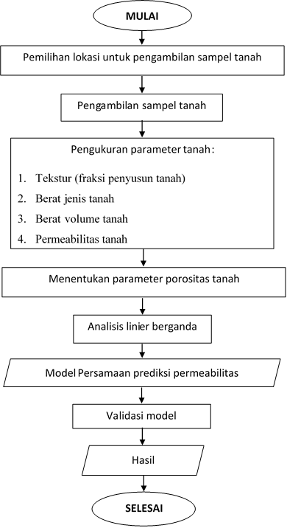

Gambar 1 Diagram alir penelitian

1. **Parameter penelitian**

1. Tekstur tanah

Pengukuran tekstur tanah dilakukan untuk mengetahui persentase fraksi penyusun tanah yang terdiri dari pasir, debu dan liat. Dalam penelitian ini, parameter tekstur tanah yang digunakan dalam analisis adalah persentase pasir (x1), persentase debu (x2), dan persentase liat (x3).

2. Porositas tanah (x4)

Porositas tanah ditentukan dengan rumus: $x_{x}=\left(1-\frac{BV}{BJ}\right)x 100\%$………. (1)

Keterangan:

BV = berat volume tanah

BJ = berat jenis tanah

3. Permeabilitas tanah (y)

Permeabilitas (y) dihitung menggunakan rumus: $y=\frac{Q x L}{A x H x t}$………….. (2)

Keterangan:

y = permeabilitas tanah (cm/jam)

Q = volume air yang melewati sampel tanah (cm3)

L = tebal sampel tanah (cm)

A = luas permukaan tanah

H = tinggi muka air saat direndam (cm)

t = waktu pengukuran (t)

1. **Analisis Data**

Data yang diperoleh dianalisis regresi linier berganda menggunakan aplikasi SPSS dengan tingkat α = 5%. Analisis menggunakan 4 variabel input yang terdiri dari persentase pasir (x1), persentase debu (x2), (x3) dan porositas (x4), serta 1 variabel terikat yaitu permeabilitas tanah (y). Untuk mengetahui tingkat akurasi model, dihitung nilai Root Mean Square Error (RMSE) dan Relative Root Mean Square Error (RRMSE). Nilai RMSE dan RRMSE sering digunakan untuk menjelaskan keberhasilan model seperti pada penelitian ” Model Prediksi Level Air di Lahan Perkebunan Kelapa Sawit Dengan Jaringan Saraf Tiruan Berdasarkan Pengukuran Sensor Rain Gauge Dan Ultrasonik” (Al-Banna dan Nugroho, 2021).

# HASIL DAN PEMBAHASAN

Sampel tanah yang digunakan dalam penelitian ini terdiri dari beberapa tekstur tanah yang berbeda, yaitu tekstur lempung (*loam*): kebun jagung Tanjung Bintang, tekstur lempung liat berdebu (*silty clay loam*): kebun karet LTPD, tekstur lempung berliat (*clay* loam): kebun singkong Kotabaru dan kebun cabai Gisting serta tekstur liat (*clay*): kebun kakao BPP, kebun jagung Polinela. Persentase fraksi pasir (x1) berkisar antara 3, 49% sampai 53,77%; persentase fraksi debu (x2) berkisar antara 15,83% sampai 45,39% dan fraksi liat (x3) berkisar antara 17,90% sampai 75,18%. Porositas tanah (x4) berkisar antara 39,19% – 62,65% dengan permeabilitas tanah (y) berkisar antara 15,39 cm/jam sampai 27 (cepat dan sangat cepat).

Jumlah data yang digunakan dalam penelitian ini sebanyak 35 data, dengan rata-rata permeabilitas 20,65 cm/jam, rata-rata persentase fraksi pasir 21,91%, debu 33,67%, liat 44,42 dan porositas 49,09. Deskripsi statistik data yang digunakan disajikan dalam Tabel 1.

Tabel 1. Deskripsi data permeabilitas (y), fraksi pasir (x1), fraksi debu (x2), fraksi liat (x3) dan porositas (x4).

|  |  |  |  |
| --- | --- | --- | --- |
| Parameter | Mean | Std. Deviation | N |
| y (cm/jam) | 20.6469 | 3.8932 | 35 |
| x1 (%) | 21.9077 | 15.1090 | 35 |
| x2 (%) | 33.6739 | 9.2038 | 35 |
| x3 (%) | 44.4180 | 17.9516 | 35 |
| x4 (%) | 49.0891 | 7.0045 | 35 |

1. **Hasil Analisis**

Dalam analisis yang dilakukan dengan menggunakan software SPSS, parameter yang digunakan dalam analisis regresi linier berganda adalah fraksi pasir (x1), debu (x2), dan porositas (x4), sedangkan fraksi liat (x3) tidak digunakan dalam analisis karena masuk kategori data outlayer

Hasil analisis regresi (Tabel 2) menyatakan bahwa bahwa persentase pasir (x1), persentase debu (x2) dan porositas (x3) memiliki nilai korelasi 0,9635 dengan permeabilitas tanah (y). Berdasarkan tabel kategori korelasi (Tabel 3), persentase pasir, persentase debu dan porositas ada pada kisaran nilai 0,8 – 1, yang menunjukkan bahwa korelasi antara persentase pasir (x1), persentase debu (x2) dan porositas (x3) dengan permeabilitas tanah sangat kuat.

Tabel 2. Hasil analisis statistic regresi hubungan persentase pasir (x1), persentase debu (x2) dan porositas (x3) dengan permeabilitas tanah.

|  |  |
| --- | --- |
| *Regression Statistics* | |
| Multiple R | 0.9635 |
| R Square | 0.9283 |
| Adjusted R Square | 0.9213 |
| Standard Error | 1.0920 |

Tabel 3. Kategori Korelasi

|  |  |
| --- | --- |
| Kategori Korelasi | |
| 0,00 – 0,199 | Sangat rendah |
| 0,20 – 0,399 | Rendah |
| 0,40 – 0 599 | Sedang |
| 0,60 – 0 799 | Kuat |
| 0,80 – 1,00 | Sangat kuat |

Nilai koefisien determinasi yang dinyatakan dengan *Adjusted R Square* sebesar 0,9213, menunjukkan bahwa persentase pasir, persentase debu dan porositas menjelaskan permeabilitas sebesar 92,13%, sedangkan sisanya dipengaruhi faktor lain di luar factor yang diteliti.

Untuk mengetahui pengaruh persentase pasir, debu dan porositas terhadap permeabilitas, dilakukan uji keragaman. Hasil uji keragaman data dinyatakan dalam table Anova yang disajikan pada Tabel 4.

Tabel 4 Hasil uji Anova pengaruh persentase pasir (x1), debu (x2) dan porositas (x4) terhadap permeabilitas (y),

|  |  |  |  |  |  |
| --- | --- | --- | --- | --- | --- |
|  | *Df* | *SS* | *MS* | *F* | *Significance F* |
| Regression | 3 | 478.3756 | 159.4585 | 133.7284 | 8.05E-18* |
| Residual | 31 | 36.9646 | 1.1924 |  |  |
| Total | 34 | 515.3402 |  |  |  |

* berpengaruh signifikan jika: *sig F* < 0,05

Hasil uji keragaman menyatakan bahwa secara keseluruhan, variabel persentase pasir (x1), persentase debu (x2) dan porositas tanah (x4) berpengaruh signifikan terhadap permeabilitas tanah, dengan nilai signifikansi sebesar 8,05 x 10-18. Selanjutnya untuk mengetahui pengaruh individu dari masing-masing variabel terhadap permeabailitas, dilakukan uji T. Hasil uji T disajikan pada Tabel 5.

Tabel 5 Hasil uji T pengaruh persentase pasir (x1), persentase debu (x2) dan porositas tanah (x4) terhadap permeabilitas tanah (y)

|  |  |  |  |  |
| --- | --- | --- | --- | --- |
|  | *Coefficients* | *Standard Error* | *t Stat* | *P-value* |
| Intercept | 25.4609 | 5.4208 | 4.6969 | 5.11E-05 |
| x1 | 01805 | 0.0295 | 6.1280 | 8.53E-07* |
| x2 | - 0.0042 | 0.0369 | - 0.1142 | 0.9098 |
| x4 | - 0.1757 | 0.0763 | -2.3023 | 0.0282* |

* berpengaruh signifikan jika: *p-val* < 0,05

Secara individu, variabel persentase pasir (x1) dan porositas (x4) signifikan mempengaruhi nilai permeabilitas, sedangkan persentase debu tidak signifikan mempengaruhi nilai permeabilitas.

Dikarenakan hasil uji T menyatakan bahwa pengaruh persentase debu (x3) terhadap permeabilitas tanah tidak signifikan, dilakukan analisis regresi linier berganda ke-2 tanpa menggunakan variabel persentase debu, untuk pengaruhnya terhadap model yang dihasilkan. Hasil uji analisis regresi ke 2 disajikan pada Tabel 6, sedangkan hasil uji keragaman disajikan pada Tabel 7.

Tabel 6. Hasil analisis statistic Regresi hubungan persentase pasir (x1) dan porositas (x3) dengan permeabilitas tanah.

|  |  |
| --- | --- |
| *Regression Statistics* | |
| Multiple R | 0.9635 |
| R Square | 0.9282 |
| Adjusted R Square | 0.9238 |
| Standard Error | 1.0750 |

Tabel 7 Hasil uji Anova pengaruh persentase pasir (x1) dan porositas (x4) terhadap permeabilitas (y),

|  |  |  |  |  |  |
| --- | --- | --- | --- | --- | --- |
|  | *df* | *SS* | *MS* | *F* | *Significance F* |
| Regression | 2 | 478.3756 | 239.1805 | 206.9695 | 4.94E-19* |
| Residual | 32 | 36.9801 | 1.1556 |  |  |
| Total | 34 | 515.3402 |  |  |  |

* berpengaruh signifikan jika: *sig F* < 0,05

Hasil uji keragaman menyatakan bahwa secara keseluruhan, variabel persentase pasir (x1) dan porositas tanah (x4) berpengaruh signifikan terhadap permeabilitas tanah, dengan nilai signifikansi sebesar 4,94 x 10-19. Selanjutnya untuk mengetahui pengaruh individu dari masing-masing variabel terhadap permeabilitas, dilakukan uji T yang hasilnya disajikan pada Tabel 8.

Tabel 8 Hasil uji T pengaruh persentase pasir (x1) dan porositas tanah (x4) terhadap permeabilitas tanah (y)

|  |  |  |  |  |
| --- | --- | --- | --- | --- |
|  | *Coefficients* | *Standard Error* | *t Stat* | *P-value* |
| Intercept | 24.9071 | 2.3830 | 10.4518 | 7.61E-12 |
| x1 | 0.1830 | 0.0192 | 9.5154 | 7.53E-11* |
| x4 | - 0.1685 | 0.0414 | 4.0631 | 0.0003* |

* berpengaruh signifikan jika: *p-val* < 0,05

Berdasarkan nilai-nilai coeficients hasil uji T pada tabel 5 dan tabel 8, dibuat model empiris dalam bentuk persamaan prediksi nilai permeabilitas tanah berdasarkan variabel persentase pasir (x1), persentase debu (x2) dan porositas (x1) (model 1) dan persamaan prediksi nilai permeabilitas tanah berdasarkan variabel persentase pasir (x1) dan porositas (x4) (model 2).

1. **Persamaan Model**

Model 1 merupakan persamaan prediksi nilai permeabilitas tanah yang menghubungkan permeabilitas tanah dengan persentase pasir (x1), persentase debu (x2) dan porositas (x4). Model 1 dinyatakan dalam bentuk persamaan:

$y_{1}=25.4609+0.1805x_{1}-0.0042x_{2}-0,1757x_{4}$ (3)

Untuk mengetahui keakuratan model yang diperoleh, dilakukan validasi model dengan membandingkan data observasi dan data hasil prediksi. Perbandingan data observasi dan data prediksi mpdel 1 (*y1*) disajikan dalam bentuk grafik hubungan nilai permeabilitas hasil observasi dan hasil prediksi pada Gambar 2.

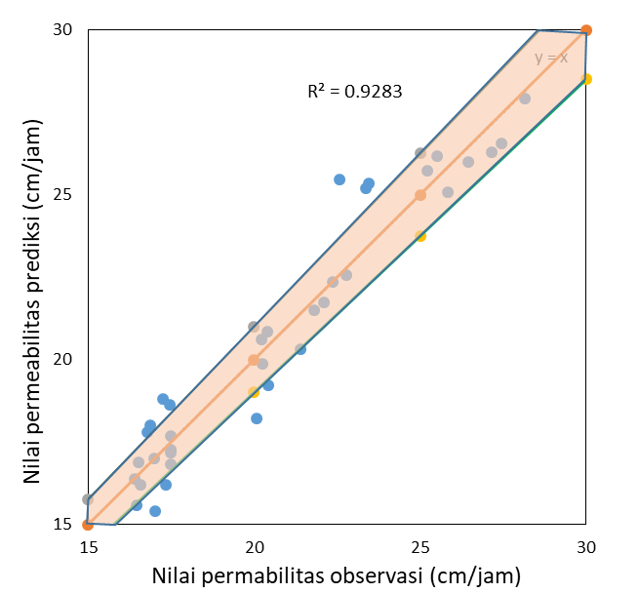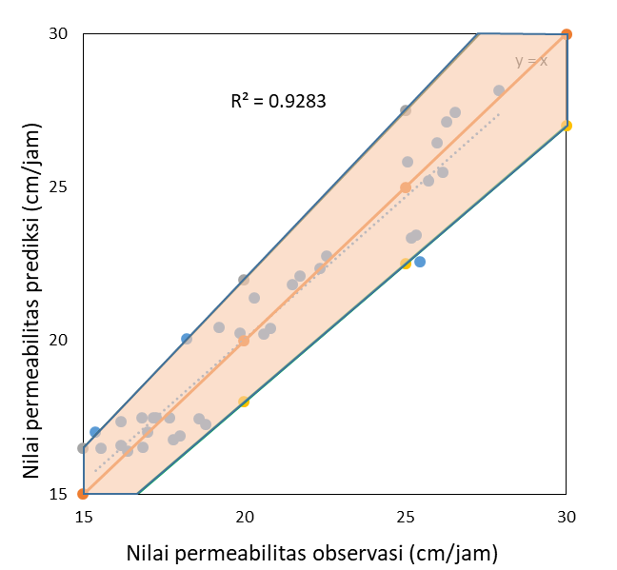

1. (b)

Gambar 2 Grafik hubungan permeabilitas tanah hasil obersasi dan prediksi model 1 (y1) (a) toleransi 5% dan (b) toleransi 10%

Berdasarkan hasil perhitungan, dapat dipastikan bahwa nilai prediksi permeabilitas dengan dengan menggunakan persamaan model 1 mendekati nilai permeabilitas hasil observasi dengan RRMSE 4,9774%. Hasil prediksi tergolong sangat baik karena memiliki nilai RRMSE kurang dari 10% (Li et al., 2013; Despotovic et al., 2016, Haryanto, et.al, 2020). Model 1 dapat digunakan dengan baik untuk memprediksi permeabilitas tanah dengan koefisien determinasi (R2) sebesar 0,9283. Nilai prediksi memiliki korelasi yang sangat kuat dengan nilai observasi pada kisaran nilai R2 0,81-0,99 (Sugiyono, 2007). Grafik pada Gambar 2(a) menunjukkan bahwa pada toleransi 5%, 23 dari 35 titik data jatuh di area hasil observasi. Sedangkan pada toleransi 10% (Gambar 2(b)), 33 dari 35 titik data jatuh di area hasil observasi.

Model 2 merupakan persamaan prediksi nilai permeabilitas tanah yang menghubungkan permeabilitas tanah dengan persentase pasir (x1) dan porositas (x4). Model 2 dinyatakan dalam bentuk persamaan:

$y_{2}=24.90711+0.1830x_{1}-0,1685x_{4}$ (4)

Hubungan nilai permeabilitas hasil prediksi menggunakan model 2 dan hasil observasi dinyatakan dalam bentuk grafik pada Gambar 3.

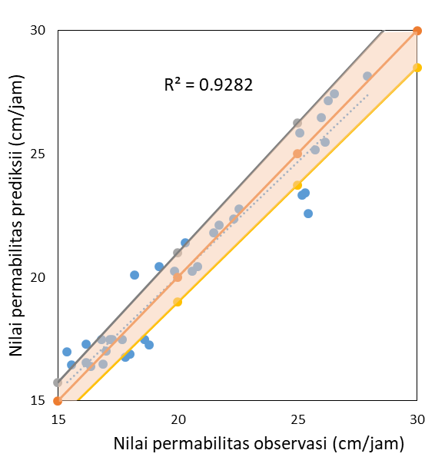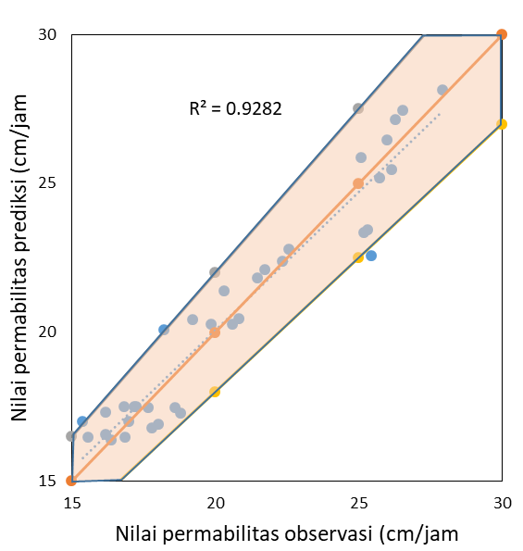

1. (b)

Gambar 3 Grafik hubungan permeabilitas tanah hasil observasi dan prediksi model 2 (y2) (a) toleransi 5% dan (b) toleransi 10%

Nilai prediksi permeabilitas dengan menggunakan persamaan model 2 (y2) mendekati nilai permeabilitas hasil observasi dengan RRMSE 4,9785% yang menunjukkan hasil prediksi tergolong sangat baik karena. Model 2 memiliki koefisien determinasi (R2) sama dengan model 1, sebesar 0,9283, yang menunjukkan bahwa prediksi memiliki korelasi yang sangat kuat dengan nilai observasi. Grafik pada Gambar 3(a) menunjukkan bahwa pada model 2, dengan toleransi 5%, 23 dari 35 titik data jatuh di area hasil observasi. Sedangkan pada toleransi 10% (Gambar 3(b)), 32 dari 35 titik data jatuh di area hasil observasi.

Berdasarkan hasil perhitungan nilai RRMSE dan nilai determinan (R2) Model 1 dan model 2 dapat digunakan untuk memprediksi permeabilitas tanah. Jika dibandingkan antara kedua model, hasil prediksi menggunakan model 1, lebih mendekati nilai observasi dibandingkan dengan model 2. Hal ini dapat dilihat pada nilai RRMSE model 1 yang lebih kecil dibanding model 2, dan jumlah titik data yang masuk area hasil observasi pada toleransi 10% model 1 lebih banyak dari model 2

# CONCLUSIONS / KESIMPULAN DAN SARAN

Tanah yang digunakan dalam penelitian memiliki kisaran nilai persentase pasir antara 3,49% - 53,77%; debu antara 15,83% - 45,39%; liat antara 17,9 – 75 18%; porositas tanah antara 41,07% – 61,31% dan permeabilitas antara 15,39 cm/jam – 27,92 cm/jam.

Penelitian ini menghasilkan 2 model empiris persamaan pendugaan permeabilitas tanah. Model 1 merupakan fungsi dari persentase pasir (x1), persentase debu (x2) dan porositas (x4) yang dinyatakan dengan persamaan $y_{1}=25.4609+0.1805x_{1}-0.0042x_{2}-0,1757x_{4}$ dengan nilai R²=0.9283 dan RRMSE=4.9774%. Model 2 merupakan fungsi dari persentase pasir (x1) dan porositas (x4) yang dinyatakan dengan persamaan $y_{2}=24.90711+0.1830x_{1}-0.1685x_{4}$ dengan R²=0.9283 dan RRMSE=4.9785%.

# DAFTAR PUSTAKA

Al-Banna, H. dan Nugroho, B.D.A. Model prediksi level air di lahan perkebunan kelapa sawit dengan jaringan saraf tiruan berdasarkan pengukuran sensor rain gauge dan ultrasonic. Jurnal Teknik Pertanian Lampung Vol. 10 No. 1: 104-112.

Arifin, M. 2010. Kajian sifat fisik tanah dan berbagai penggunaan lahan dalam hubungannya dengan pendugaan erosi tanah. Jurnal Pertanian MAPETA Vol. XII. No. 2: 72 - 144

Dariah A., Yusrial dan Mazwar. 2006. *Sifat fisik tanah dan metode analisisnya: Penetapan konduktivitas hidrolik tanah dalam keadaan jenuh*: Metode laboratorium. Balai Besar Litbang Sumber Daya Pertanian. Departemen Pertanian.Ilmu

Foth, D. 1995. *Dasar-dasar Ilmu Tanah*. Gada Mada University Press. Yogyakarta.

Haryanto, A., Gita A.C., Saputra, T.W. and Telaumbanua, M. 2020. *First Order Kinetics of Biodiesel Synthesis Using Used Frying Oil through Transesterification Reaction*. Aceh Int. J. Sci. Technol., 9(1) 1-11

Kay, D. 1990. *Rates of changes of soil structure under different cropping systems*. Adv. Soil Sci. 12:1-52.

Lal R. dan Shukla K. M. 2004. *Principles of soil physics*. Ohio. Marcel Dekker Inc

Li, M-F., Tang, X-P., Wu, W. and Liu, H-B. 2013. *General models forestimating daily global solar radiation for different solar radiation zones in mainland China*. Energy Conversion and Management, 70: 139-148.

Mawardi M. 2011. *Tanah Air dan Tanaman*: Asas Irigasi dan Konservasi Air. Yogyakarta. Bursa

Mona, M.G., Kekenusa J. S. dan Prang, J. D. 2015. *Penggunaan regresi linear berganda untuk menganalisis pendapatan petani kelapa. Studi Kasus: Petani Kelapa Di Desa Beo, Kecamatan Beo. Kabupaten Talaud*. JdC Vol. 4, No. 2:196-203

Munkholm, L. J., Heck, R. J. and Deen, B. 2012. *Soil pore characteristics assessed from X-ray micro-CT derived images and correlations to soil friability*. Geoderma. 181-182: 22-29.

Oorts, K., Bossuyt, H., Labreuche, J., Merckx, R. and Nicolardot, B. 2007. *Carbon and nitrogen stocks in relation to organic matter fractions, aggregation and pore size distribution in no-tillage and conventional tillage in northern France*. Eur. J. Soil Sci. 58: 248-259.

Padilah, T.N.dan Adam R.I. 2019. *Analisis regresi linier berganda dalam estimasi produktivitas tanaman padi di kabupaten Karawang*. Jurnal FIBONACCI Vol. 5 No. 2: 117-128

Pagliai, M., Vignozzi, N. and Pellegrini, S. 2004. *Soil structure and the effect of management practices*. Soil Till. Res.79: 131-143

Rohmat, A. 2009. *Tipikal Kuantitas Infiltrasi menurut karakteristik lahan*. Erlangga. Jakarta.

Sinaga W.A.L., Sumarno S, dan Sari I.P. 2022. *Penerapan metode regresi linier berganda untuk estimasi jumlah penduduk pada kecamatan Gunung Malela*. JOMLAI Vol. 1, No. 1: 55~64

Sleutel, S., Bouckaert, L., Buchan, D., Van Loo, D., Cornelis, W.M. and Sanga, H. G. 2012. *Manipulation of the soil pore and microbial community structure in soil mesocosm incubation studies.* Soil Biol. Biochem. 45: 40-48.

Smucker, A. J. M., Park, E. J., Dorner, J. and Horn, R. 2007. *Soil micropore development and contributions to soluble carbon transport within macroaggregates*. Vadose Zone J. 6:282-290.

Soepardi, G., 1983. *Sifat dan Ciri Tanah*. Bogor. IPB.

Sugiyono. 2007. *Statistika untuk Penelitian*. Alfabeta. Bandung.

Suharyatun S, Rahmawati W, Sugianti C. 2019. *Artificial neural networks for estimating soil porosit*y. Prosiding Seminar Nasional Lahan Suboptimal 2019, Palembang. pp. 424-429.

Sulistyono dan Sulistiyowati, W. 2017. *Peramalan produksi dengan metode regresi linier berganda*. Prozima, Vol 1, No.2: 82-89

Yuliara, M.I. 2016. Modul: Regresi Linier Berganda. FMIPA Universitas Udayana. Bali.